Практична робота №7
ПРИЙНЯТТЯ РІШЕНЬ НА ОСНОВІ НЕЧІТКИХ ЗНАНЬ

Ціль: освоїти алгоритми формування лінгвістичних змінних та виконання нечіткого логічного виводу.

Завдання Для свого варіанта, представленого у додатку А:
1. Розробіть представлення лінгвістичних змінних
2. Сформулюйте нечіткі правила виводу з використанням цих змінних.
3. Виконайте нечіткий вивід для двох вибраних значень змінних за допомогою алгоритму Ларсена

ПРИКЛАД ВИКОНАННЯ ЗАВДАННЯ
Розглянемо приклад обробки нечітких правил виведення за алгоритмом Ларсена у системі, що управляє вентилятором кімнатного кондиціонера.
Завдання кондиціонера – підтримувати оптимальну температуру повітря в кімнаті, охолоджуючи його, коли спекотно, та нагріваючи, коли холодно. Припустимо, змінюючи швидкість обертання вентилятора, що проганяє повітря через елемент, що охолоджує, можна змінювати температуру повітря в кімнаті, тоді алгоритм роботи кондиціонера може бути заданий такими правилами:
1. Якщо температура повітря у кімнаті висока, то швидкість обертання вентилятора висока.
2. Якщо температура повітря в кімнаті середня, швидкість обертання вентилятора середня.
3. Якщо температура повітря в кімнаті низька, швидкість обертання вентилятора низька.
Щоб система могла обробляти ці правила, треба встановити функції приналежності для нечітких підмножин, що визначають значення температури t і швидкість обертання вентилятора v

Крок 1. Припустимо, температура повітря в кімнаті може бути в рамках від 0 до 60°C. Функцію приналежності для нечіткої підмножини «низька», визначену на інтервалі зміни температури, можна задати, наприклад, так (см. рис. 1).
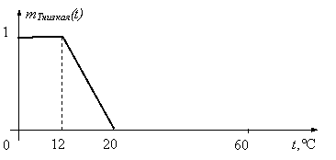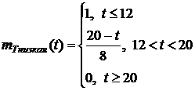
Рис. 1. Нечітка підмножина «низька», визначена на множині значень температури.

Якщо температура нижче 12°C, це безперечно низька температура для кімнати. Температуру вище 20°C не можна назвати низькою. В інтервалі від 12 до 20 ° С функція приналежності лінійно зменшується, тобто зі збільшенням температури зменшується істинність затвердження "температура повітря в кімнаті низька".

Рис. 3. Нечеткое подмножество «низкая», определенное на множестве значений температуры.

Подібні міркування дозволяють задати функції приналежності для підмножин, що залишилися: середня і висока (см. рис. 2,3).

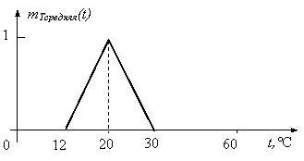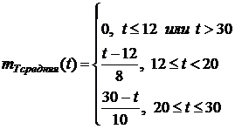
Рис. 2. Нечітка підмножина «середня», визначена на безлічі значень температури
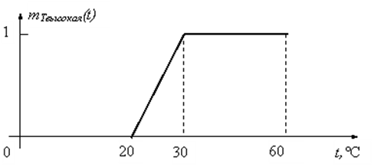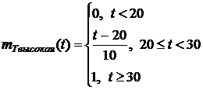

Рис.3. Нечітка підмножина «висока», визначена на безлічі значень температури.

Далі, опишемо ці множини в середовищі табличного процесора
Для розрахунку нечітких значень та побудови відповідних графіків може бути застосована наступна таблиця MS Excel:
Тут показаний фрагмент таблиці, що відповідає формулам розрахунку низького та середнього значення температури. 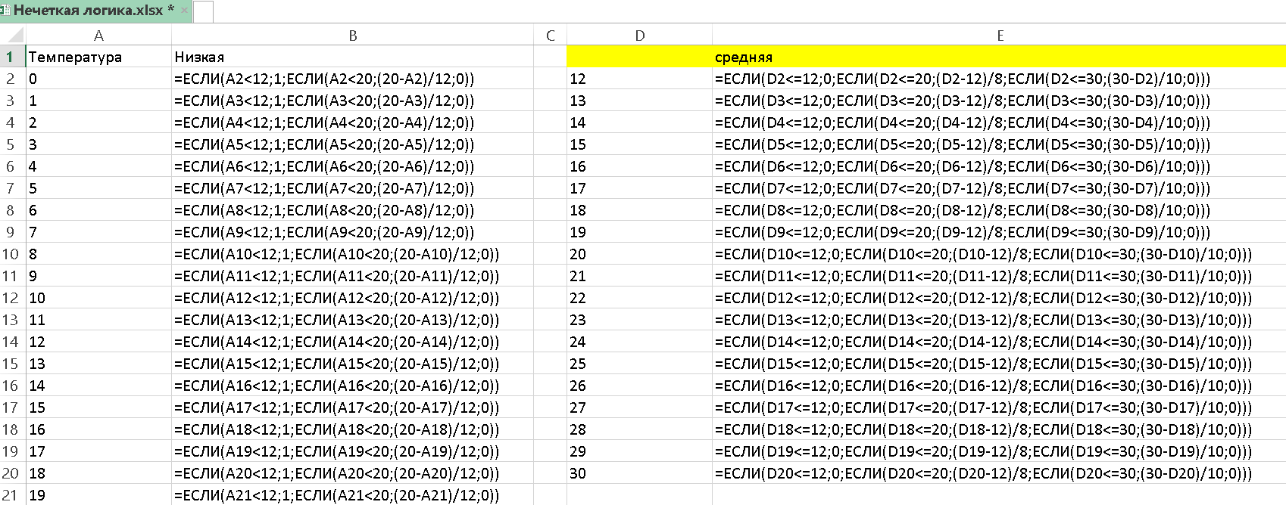

Якщо по відповідній формулі розрахувати нечіткі числа для значення – «висока», можна отримати наступну точкову діаграму:

Крок 2. Визначимо нечіткі підмножини для швидкості обертання вентилятора. Припустимо вона може змінюватися від 0 до 1000 об/хв. Можливий наступний варіант визначення функцій приналежності для нечітких підмножин низька, середня та висока (див. рис. 4, 5, 6):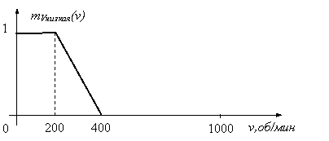 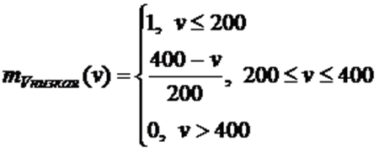
Рис. 4. Нечітка підмножина «низька», визначена на множині значень швидкості обертання вентилятора

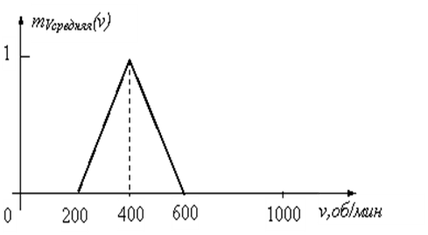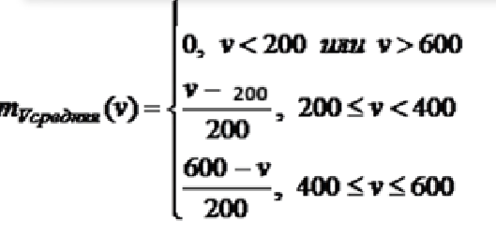

Рис.7. Нечітка підмножина «середня», визначена на множині значень швидкості обертання вентилятора

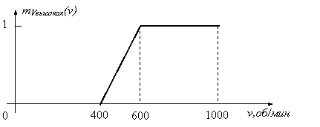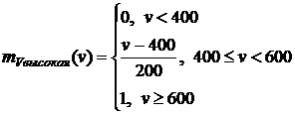
Рис. 8. Нечітка підмножина «висока», визначена на множині значень швидкості обертання вентилятора
В Excel ці графіки будуються аналогічно температурі, із застосуванням функцій Ecли: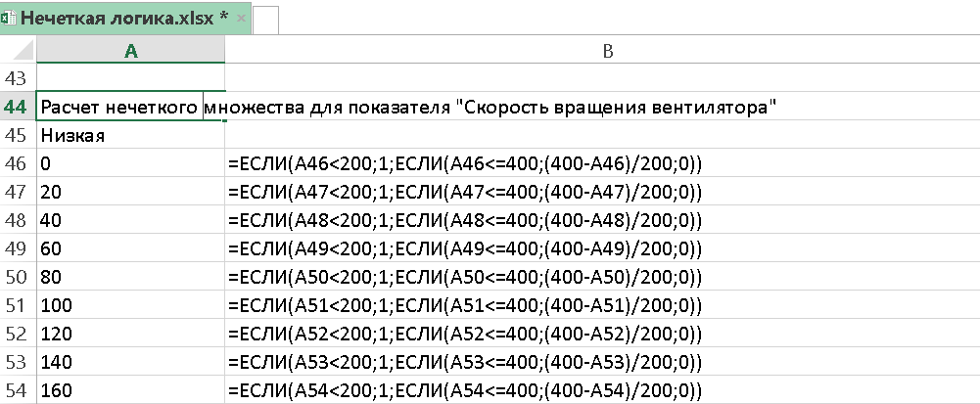
В результате получим:

Крок 3. Розглянемо, як нечітка система керування визначає швидкість обертання вентилятора залежно від температури повітря в кімнаті. Припустимо, температура дорівнює 22 °С. Спочатку визначається істинність передумов правил виведення при підстановці в них поточного значення температури: mТнизка (22) = 0; mТсередня (22) = 0.8; mТвисока (22) = 0.2.

В Excel эти коэффициенты можно получить графически, если добавить к первому графику линию (22,0) и(22,1):

Значення істинності передумов кожного правила використовуються для модифікації нечітких підмножин, зазначених у висновках правил, з допомогою методу Добутку. На рис. 7 показано, як трансформуються нечіткі підмножини низька, середня та висока у висновках нечітких правил. (Початкові значення множаться на отримані вище коефіцієнти:
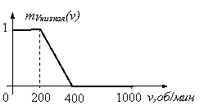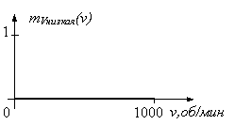

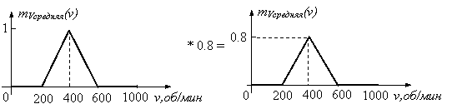
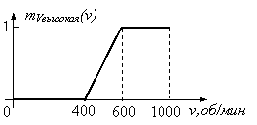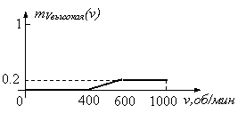
Рис. 7.Модифікация виходных підмножин

В Excel ці графіки можна отримати, якщо помножити значення, отримані при побудові графіка нечіткого числа швидкості обертання вентилятора на відповідні коефіцієнти, і знову побудувати за ними графіки.

Далі виконується композиція отриманих нечітких підмножин. Результат композиції - нечітка підмножина - показаний на рис. 8.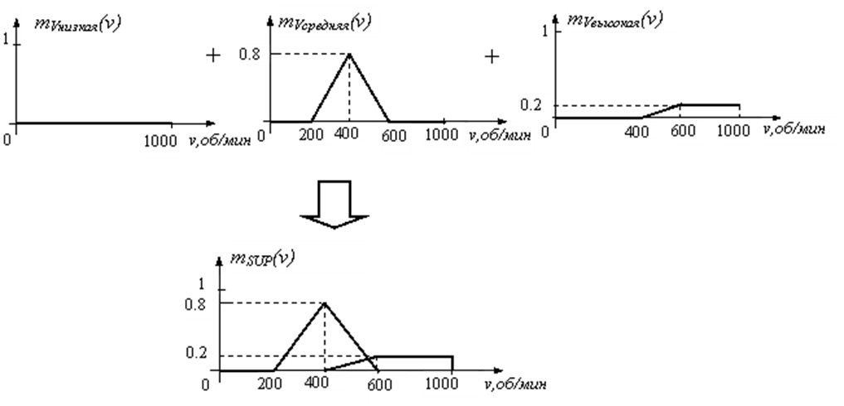
Рис. 8. Композиція нечітких вихідних підмножин

У Excel цього можна домогтися, наприклад, так. Вибудувати отримані в результаті модифікації дані так, щоб однакові значення x знаходилися на одному рівні і вибрати максимальне:
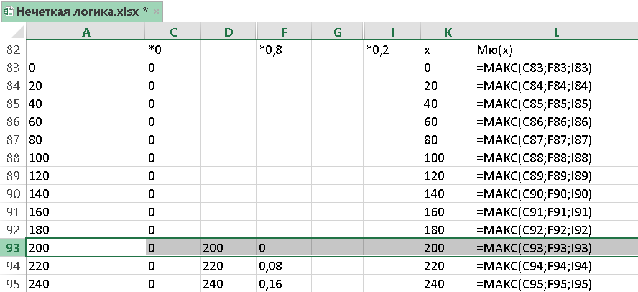

Далі по стовпцях К та M будується новий графік:

Крок 4. Тепер ми можемо визначити, яке значення обертів вентилятора найкраще відповідає температурі 22 градуси. Для цього на новому графіку, відповідному нечіткому значенню обертів, скорегованому для умови – температура 22 градуса, знаходимо центр тяжіння.
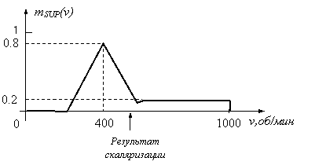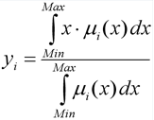
Рис. 9. Ілюстрація методу центру тяжіння

Центр тяжіння знаходиться за методом знаходження визначеного інтегралу, коли площа під графіком ділиться на прямокутники, і загальна площа приблизно дорівнює сумарній площі цих прямокутників. Одна сторона кожного прямокутника – це інтервал від 0 до 1000 обертів розділений, наприклад на 50 невеличких відрізків – 20, а вишина – значення Mю для цього значення x.

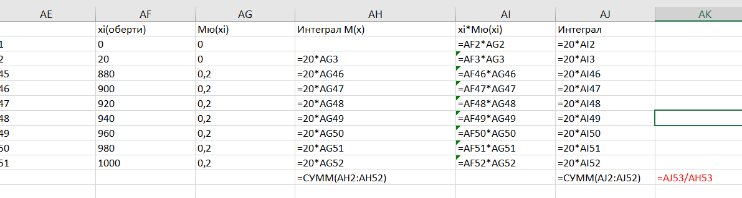
Центр тяжіння фігури на рис. 11 знаходиться у точці v = 538,04. Це буде значенням швидкості обертання вентилятора, яке видасть керуюча система при температурі повітря в кімнаті, що дорівнює 22°C. При інших значеннях температури функція належності узагальненого результату виконання всіх правил змінюватиметься.
ДОДАТОК А
1. Розташування квартири (стосовно центру міста), вартість квартири.
2. Тривалість роботи банку, Надійність банку.
3. Дохід клієнта, Довіра клієнту.
4. Розмір квартири, Вартість квартири.
5. Капітал фірми, Надійність фірми.
6. Вік людини, ймовірність отримання роботи.
7. Термін придатності товару, Обсяг його закупівлі.
8. Ціна автомобіля, Обсяг продажів.
9. Якість товару, Обсяг продажів.
10. Якість товару, Строк служби.
11. Строк виконання заявки, Пріоритет заявки.
12. Швидкість руху, ймовірність ДТП.
13. Якість товару, термін гарантії.
14. Вік автомобіля, Страховий ризик (у балах за 5-бальною шкалою).
15. Вік водія, Страховий ризик (у балах за 5-бальною шкалою).
16. 16. Складність ремонту (у балах за 10-бальною шкалою), Час ремонту (в днях).

